2026年第二十届CIMC“西门子杯”中国智能制造挑战赛

全国初赛华北二赛区中国石油大学（华东）分赛区
预约练习通知

- 预约练习总体安排
开放设备 | 收费标准 | 练习时间、地点 | 联系人及联系方式
流程行业自动化  设备： 5 套 | 40元/小时/台 | 6月29日-7月18日  08:00--18:00  基础实验楼B座315室 | 姓名：马士腾  电话：18266632816  邮箱：mashiteng89@163.com
离散行业自动化（逻辑算法）  设备： 5 套 | 30元/小时/台 | 6月29日-7月18日  08:00--18:00  基础实验楼B座315室 | 姓名：刘希臣  电话：18266639965  邮箱：183809067@qq.com
离散行业自动化（工程实践）  设备： 2 套 | 40元/小时/台 | 6月29日-7月18日  08:00--18:00  基础实验楼B座207室 | 姓名：董磊  电话：15064850546  邮箱：donglei@upc.edu.cn
注意：
- 本赛区设备配置请参考官网“全国赛区”发布的各赛项《竞赛设备清单》。
- 本赛区通知及其他注意事项将在QQ群实时发布，请本赛区所有参赛师生尽快加入2026年分赛区QQ群 955598338 ，所有参赛者请实名制入群，入群请备注：学校简称-姓名。
- 由于校外人员进校必须提前一天报备，请各队在预约成功后，填写QQ群中的校外人员报备信息表，提前报备。
- 预约方式
1. 参赛学生需通过大赛官网个人主页的“上机练习预约”系统进行预约。
2. 每支队伍申请预约，并由分赛区管理员审核通过后，本次预约成功。预约不成功可再次预约其他时段。每个队伍预约练习时间有最大限制，根据队伍预约情况动态调整。
3. 预约成功后，请按照预约时间上机练习，参赛队可在上机前12小时前取消。
4. 出现2次预约后不到场的队伍，将被取消免费上机练习的机会。
5. 上机练习期间需遵守实验室各项规章制度和管理，注意安全与卫生。
6. 各队到达实验室后，需根据现场要求签到。
- 免费练习说明
根据全国竞赛组委会规定，本赛区会为每支参赛队伍提供2小时免费预约练习。参赛学生需通过大赛官网个人主页的“上机练习预约”系统进行预约，前两个小时作为本参赛队的免费练习时段，之后时间计入收费时段。
注：来我校各参赛队请至少预约2个小时练习，作为免费练习。否则视为放弃免费练习机会。
- 交费及发票
1. 练习费用以学校或学院为单位由带队老师在比赛期间上交。
2. 总费用以本校各队预约收费总时长为依据。
3. 上交方式可以是公对公转账，也可以由赛事工作人员引领到我校财务处上交。
4. 交费时提供开票信息，由我校财务处开具发票。
- 食宿信息
1.校园三个餐厅仅能使用校园卡刷卡支付，可以联系组委会以学校为单位借用临时校园卡，具体见群通知，也可以自行借用校内同学的卡。
2.校内有沪上阿姨和肯德基，可以使用现金或手机支付。
3.比赛当天可以出入校园，校园周边有各类餐饮住宿，可自行选择。
4.校内有多家超市、水果店、ATM等生活服务店铺，可自行导航前往。
5.紧邻学校的酒店宾馆分布在学校北门和西北门附近。
6.学校各门有多条公交线路，学校西北门有地铁1号线（石油大学站），交通方便，大家可灵活住宿。
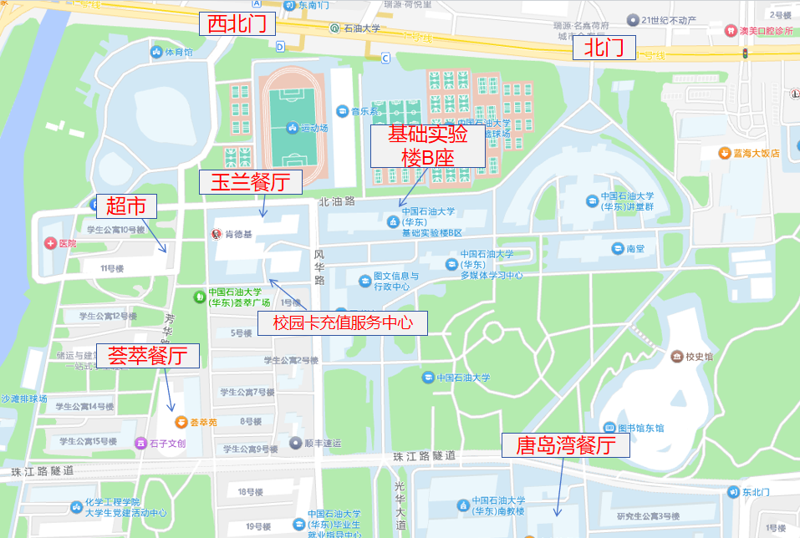
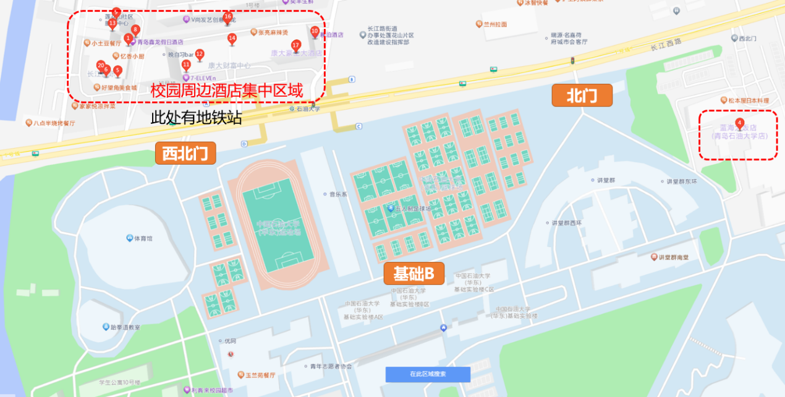

- 交通路线
A方案：火车来青
（1）青岛火车站：隧道8路、地铁1号线直达中国石油大学（华东）。
（2）青岛火车站北站：地铁1号线直达中国石油大学（华东）。
B方案：长途汽车来青
（1）黄岛汽车总站：向西步行400米即到中国石油大学（华东）北门。
（2）青岛长途汽车站：隧道8路、地铁1号线直达。
（3）青岛西海岸汽车总站：青西快线直达。或地铁13号线转地铁1号线。

- 校园导引图
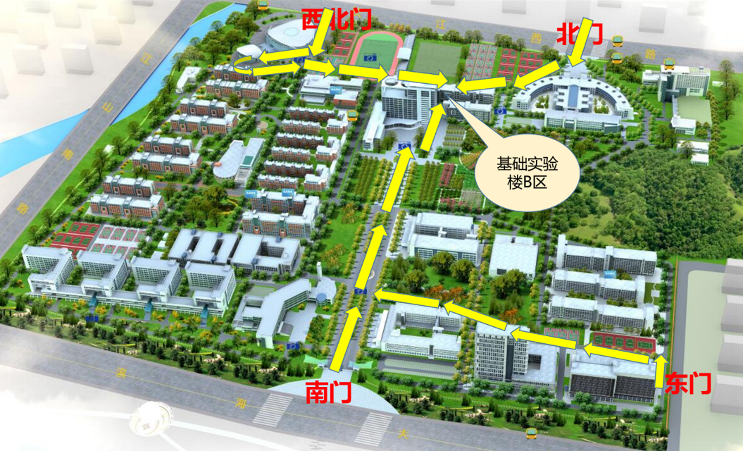
1.比赛练习场地设于基础实验楼B区，如上图所示，位于校园南北中轴线上，紧邻校园北侧体育场。
2.当前校园内有多处施工区域和路段，请老师同学们一定要注意避让，注意人身安全。
3.车辆请从学校西北门进入，需绕过体育馆后前往比赛场地，请注意体育馆周边行车路线变化和行人。
4.人员可以从校园各门出入。
- 其他
1.校外人员必须提前一天报备，才能进入我校。
2.校区紧邻大海，请注意人身安全；
3.出入校园注意交通安全；
4.注意个人财物安全；
5.注意饮食卫生；
6.遵守实验室管理规定，保证人身及设备安全。
中国石油大学（华东）
控制科学与工程学院

2026年6月29日

